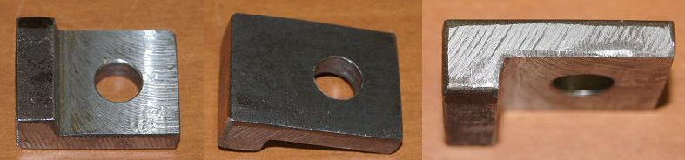

Код из 1С | Артикул | Наименование/ Бренд/  Поставщик | Технические характеристики | Габариты  Д*Ш*В,  мм | Масса,  гр | Материал | Место установки
F0026323 |  | Стопор ФСШ-1А К |  | 33х25х12 | 60 | металл
 |  | Кировский станкостроительный завод

